**《线上订餐系统》新增订货方式需求分析**

## 一、需求说明

线上订餐系统建设初期是基于教工餐厅盒饭预定的业务流程设计的，系统上线至今，更多餐厅入驻系统，新增净菜预定、货品预定等类型的订货方式，需要修改餐厅配置页中的配置信息，并新增选择预定方式以及各种对应的时间选择， 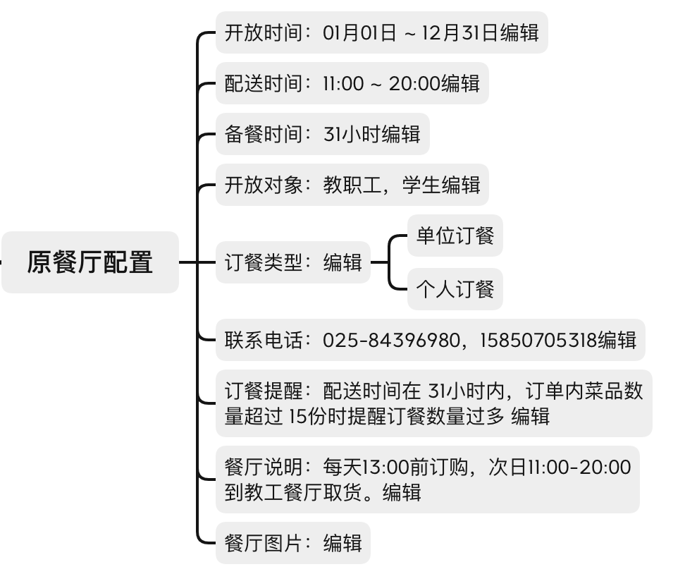

修改后:

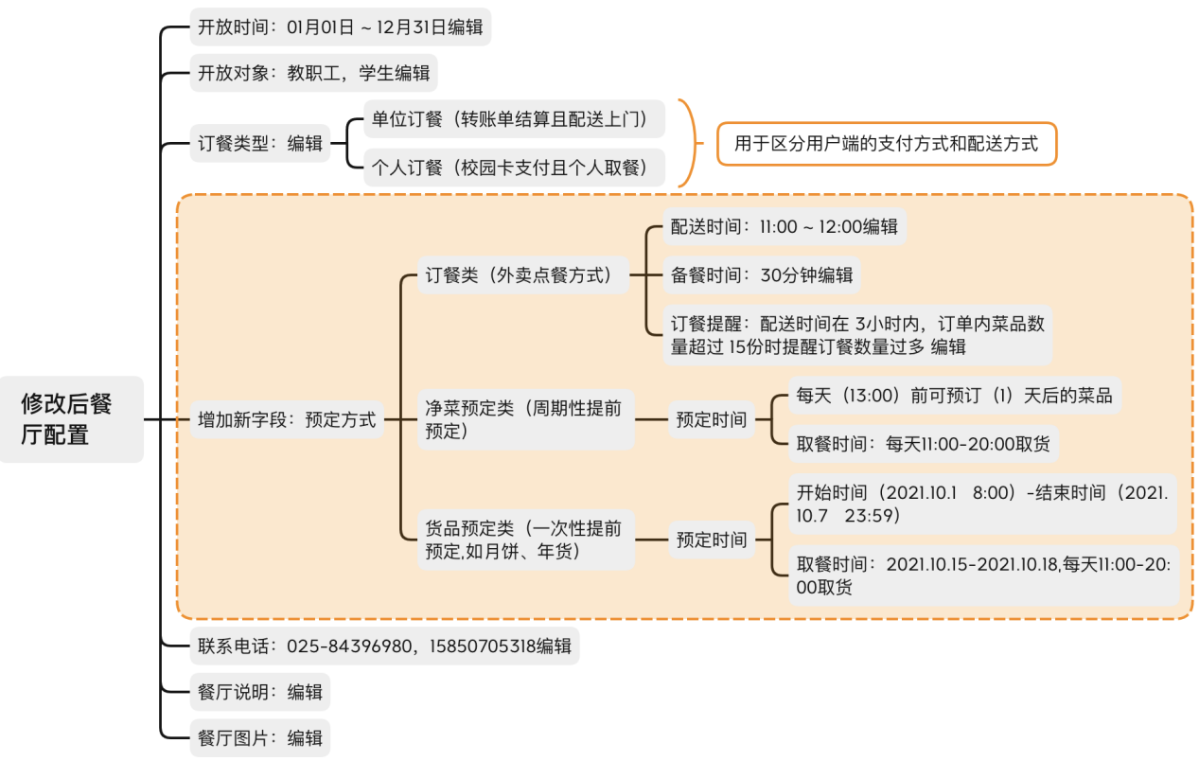

## **二、页面说明**

### 1、餐厅管理员——餐厅配置页

规则：

1. 预定方式选择后不可修改；
2. 净菜预定类的预定时间，几点前可预定几天后的菜品，天按日期算；
3. 年货预定类，配置预定时间时判断是否在开放时间范围内，超出范围或未配置开放时间先配置预定时间时，文字提示，“超出餐厅开放时间”；

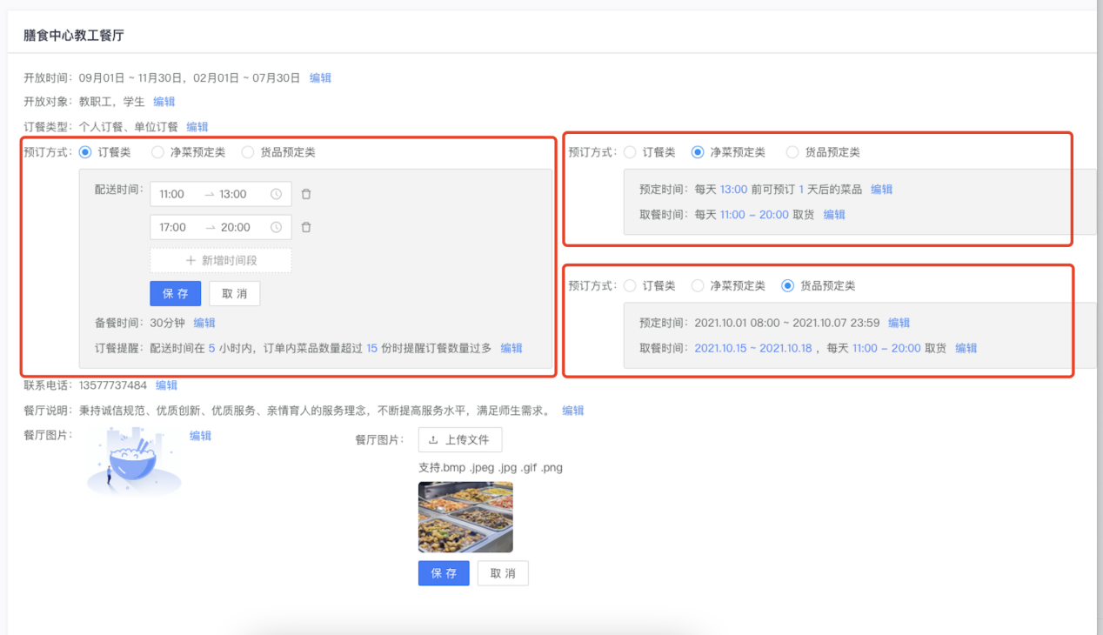

配置后，餐厅信息说明出，，订餐类不变，显示配送时间；净菜预定类和货品预定类显示配置的取餐时间；

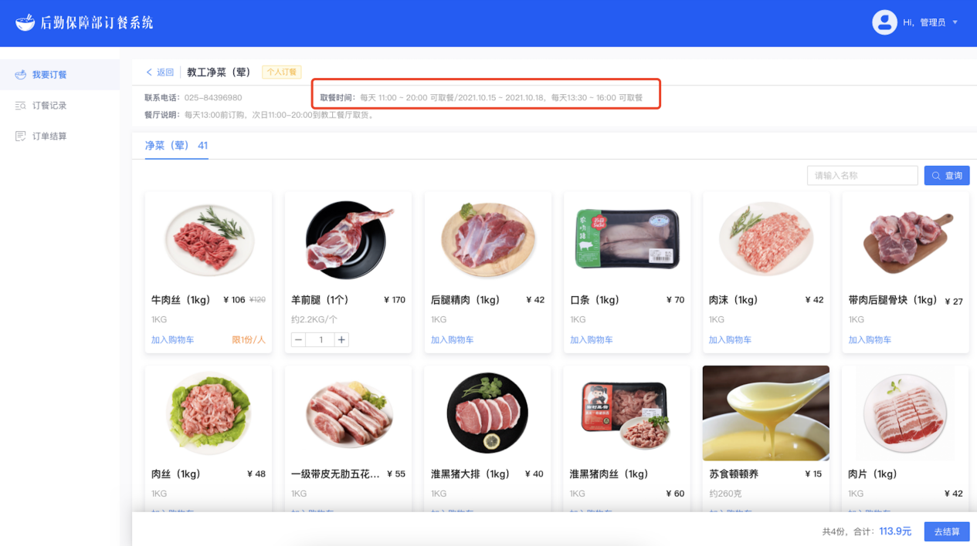

手机端餐厅页面样式调整

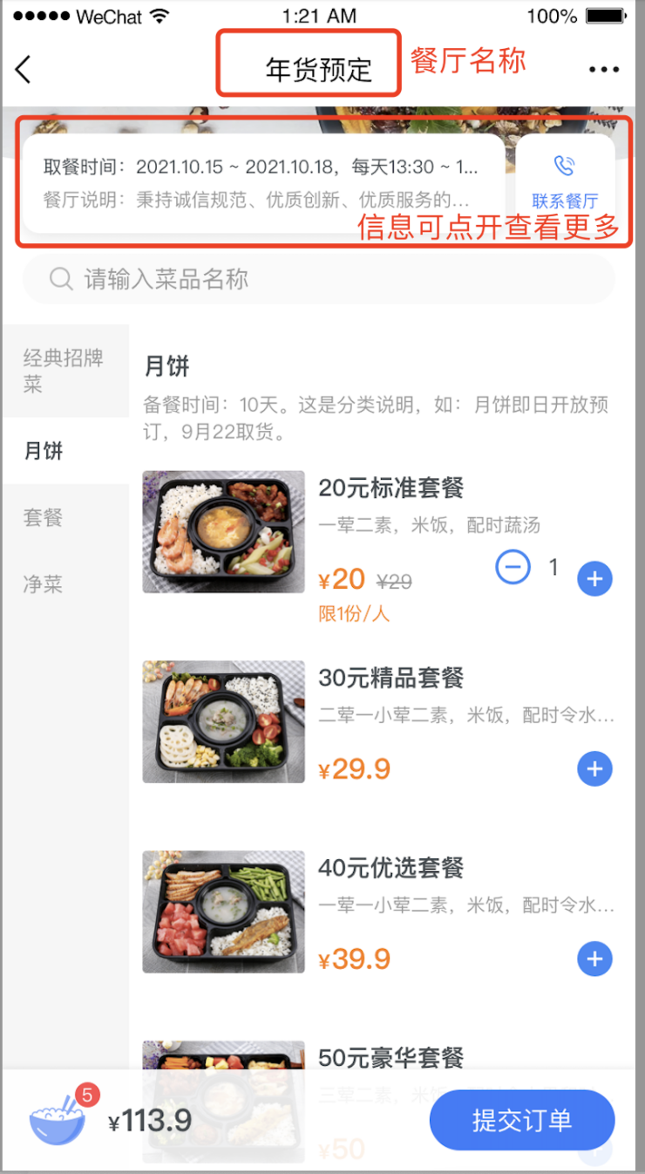

### 2、全校师生——净菜预定类：

提交订单页-PC端：按餐厅配置中预定时间限制每天13点前可选1天后的日期；1天按日期限制；

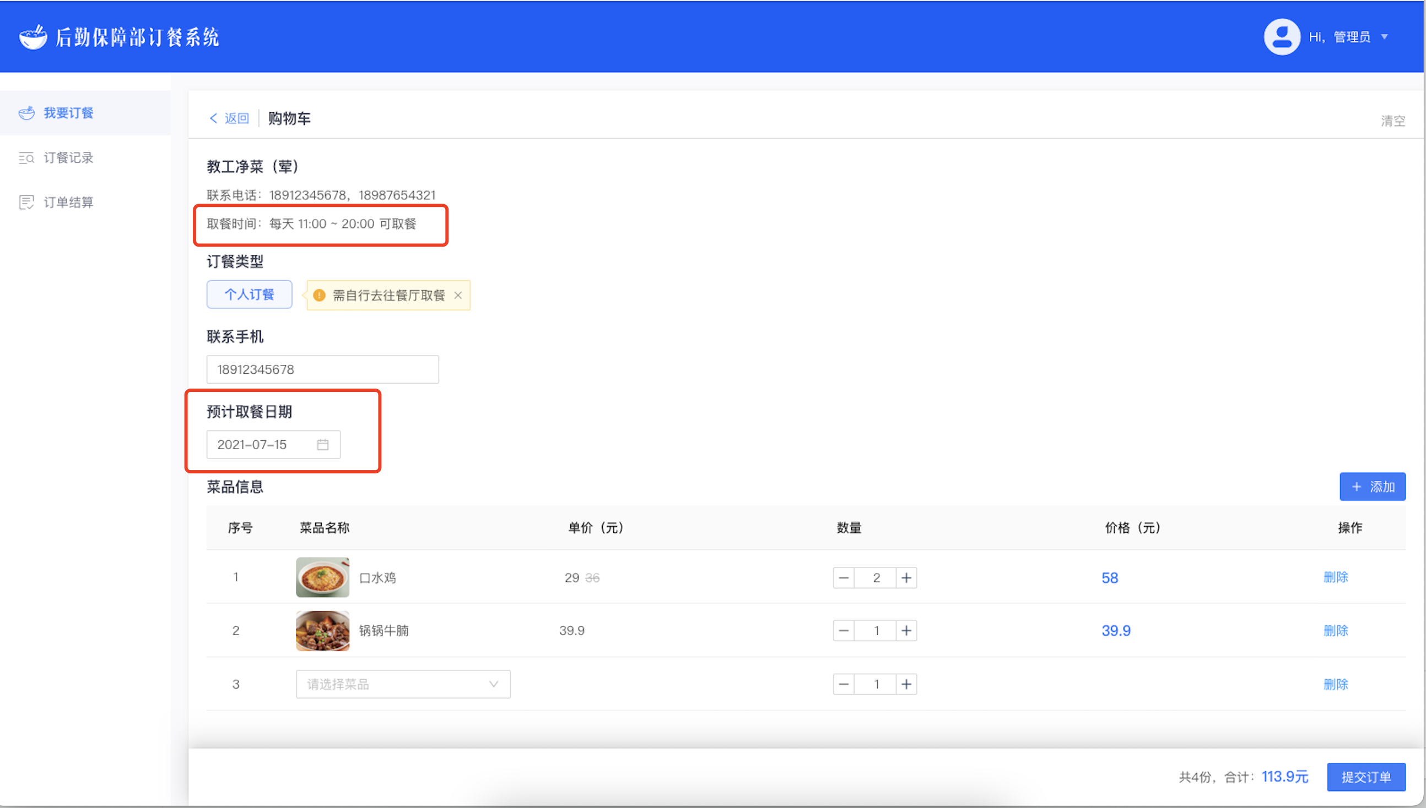

提交订单页-手机端

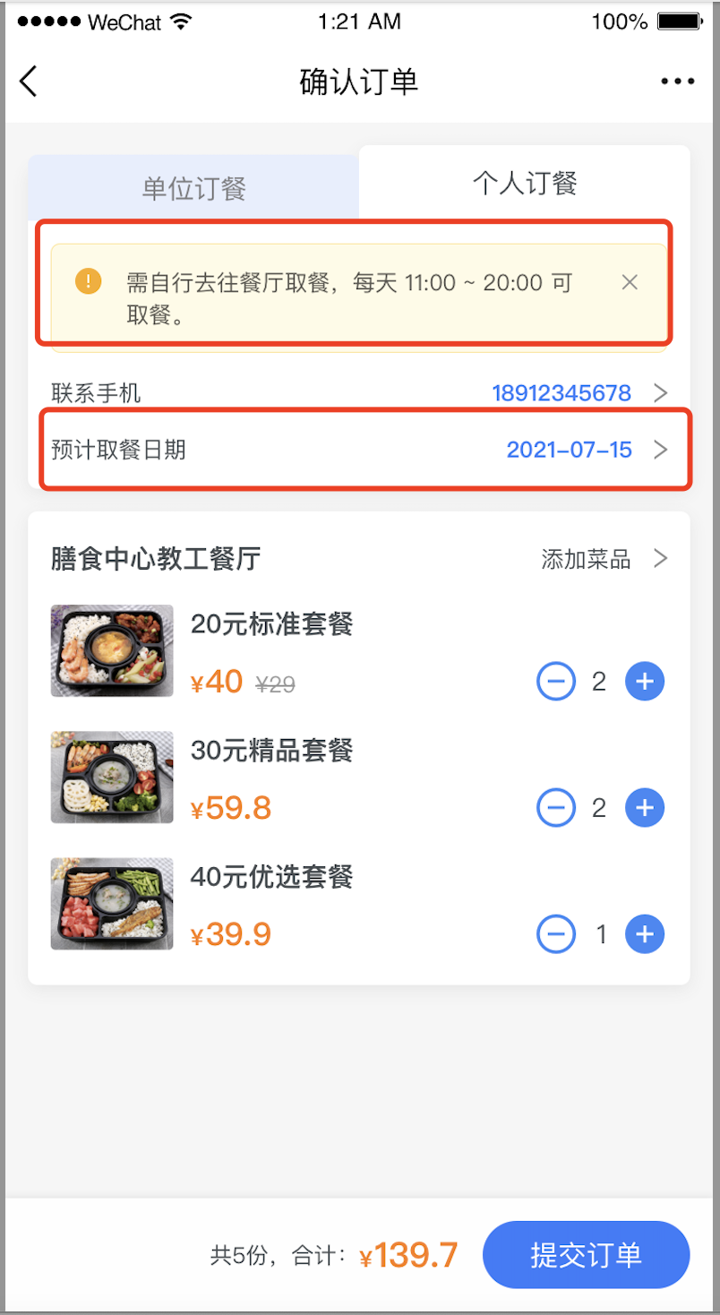

查看订单详情-PC端

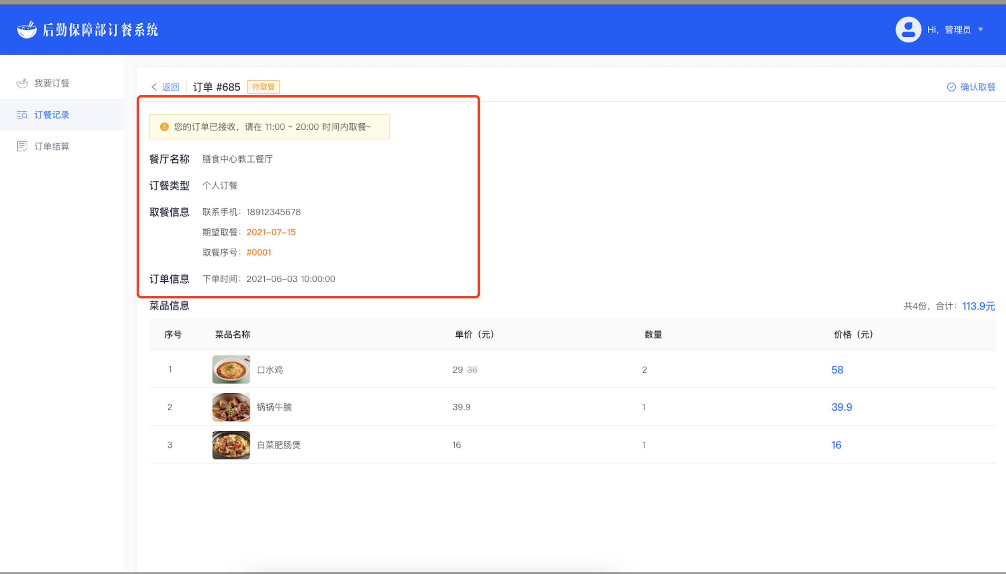

查看订单详情-手机端

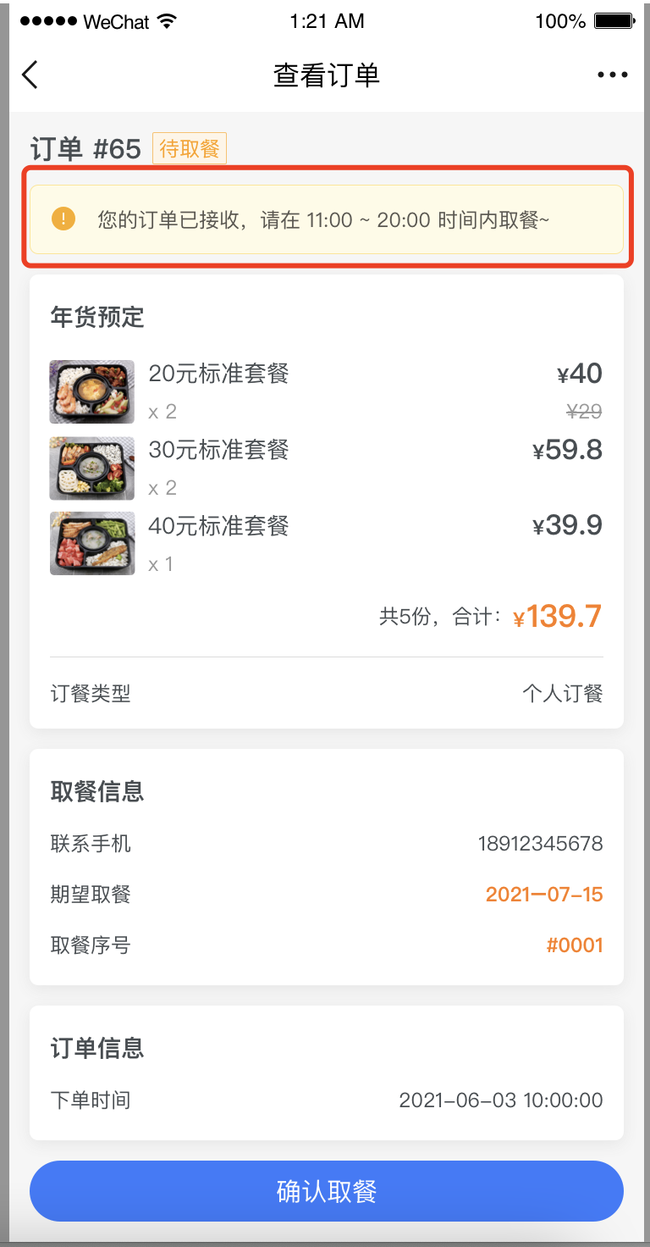

### 3、全校师生——货品预定类

提交订单页-PC端

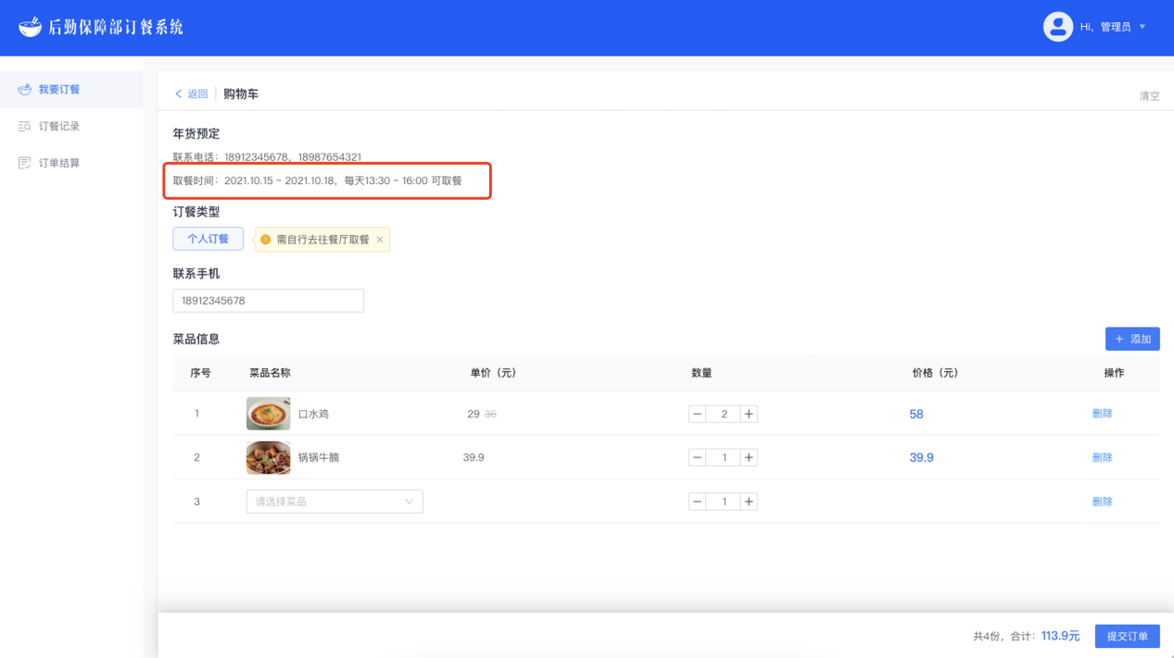

提交订单页-手机端

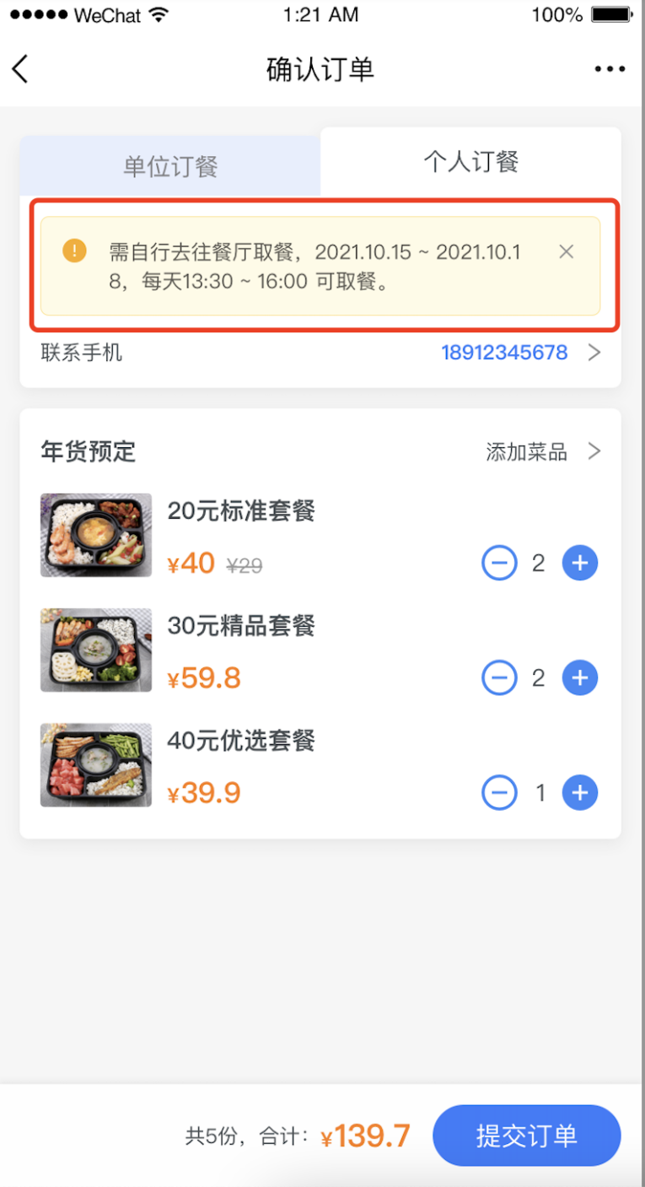

查看订单详情--PC端

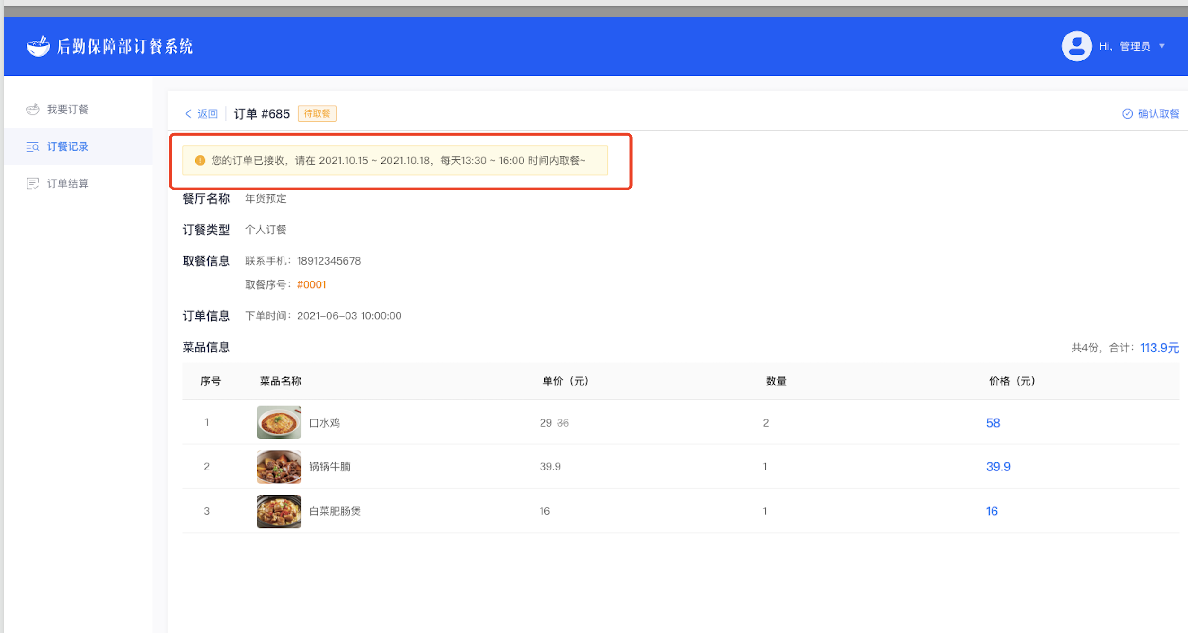

查看订单详情-手机端————（您的订单已经打包完成改成您的订单已接收）

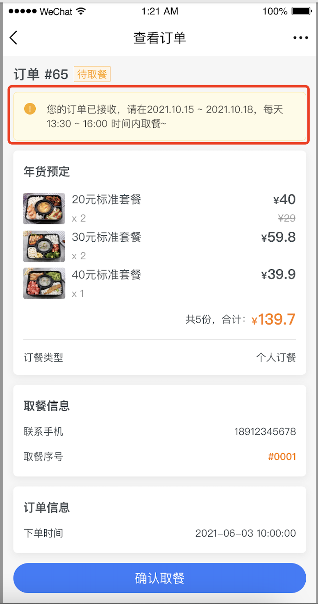

## **三、消息通知：**

对净菜和货品类预定增加提交成功发送微信消息，查看订单详情，第一次打印时发送待办和微信模板消息去掉

## **需求记录：2022.6.21 完成以上南农线上订餐系统新增订货方式的需求分析**